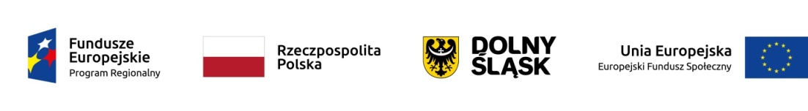
GMINA BYSTRZYCA KŁODZKA/OŚRODEK POMOCY SPOŁECZNEJ W BYSTRZYCY KŁODZKIEJ
REALIZUJE PROJEKT DOFINANSOWANY Z FUNDUSZY EUROPEJSKICH
„ DROGA DO ZATRUDNIENIA”
nr RPDS.09.01-01-02-0001/20
realizowanego w ramach Regionalnego Programu Operacyjnego Województwa Dolnośląskiego
2014-2020 osi priorytetowej 9. Włączenie Społeczne Działanie 9.1. Aktywna integracja Poddziałanie 9.1.1 Aktywna Integracja- konkursy horyzontalne

Celem głównym projektu jest wzrost gotowości do podjęcia zatrudnienia lub samozatrudnienia 100 osób zagrożonych ubóstwem lub wykluczeniem społecznym zamieszkujących teren miasta i gminy
Bystrzyca Kłodzka

Dofinansowanie projektu z UE: 1 758 521,91 zł Wkład własny: 310 324,40 zł
.

